TALLER 16
¿CÓMO SE TRANSFORMO LA IMAGEN QUE LOS EUROPEOS TENÍAN DEL MUNDO A PARTIR DE LOS VIAJES DE EXPLORACIÓN?
Nombre
Fecha | 17-05-23
Objetivo: Comparar las transformaciones sobre la visión del mundo antes y después del descubrimiento de América mediante cartografías para la valoración del conocimiento histórico como forma de comprender el presente
Instrucciones:
- Observa los mapas que se presentan y completa un cuadro de análisis de cartografía siguiendo los pasos del procedimiento.
ANÁLISIS DE CARTOGRAFÍAS
Criterio | Mapa 1 | Mapa 2 | Mapa 3 | Mapa 4
Título y fecha
Tema y espacio
Simbología
Conclusiones
- ¿Qué continuidades observas entre las cartografías estudiadas?
- ¿Qué cambios son posibles apreciar en las cartografías estudiadas?
- A partir de lo anterior, ¿cómo se transformó la imagen que tenían los europeos del mundo a partir del encuentro con América? ¿De qué manera el estudio de cartografías te permite llegar a estas conclusiones?
Procedimiento para análisis de cartografías:

Fuente 1:
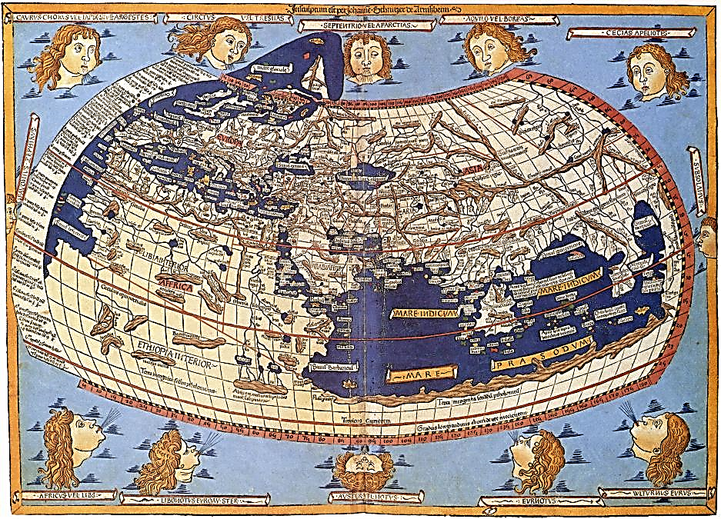
Ilustración 1: Ptolomeo (150). Mapamundi
Fuente 2:
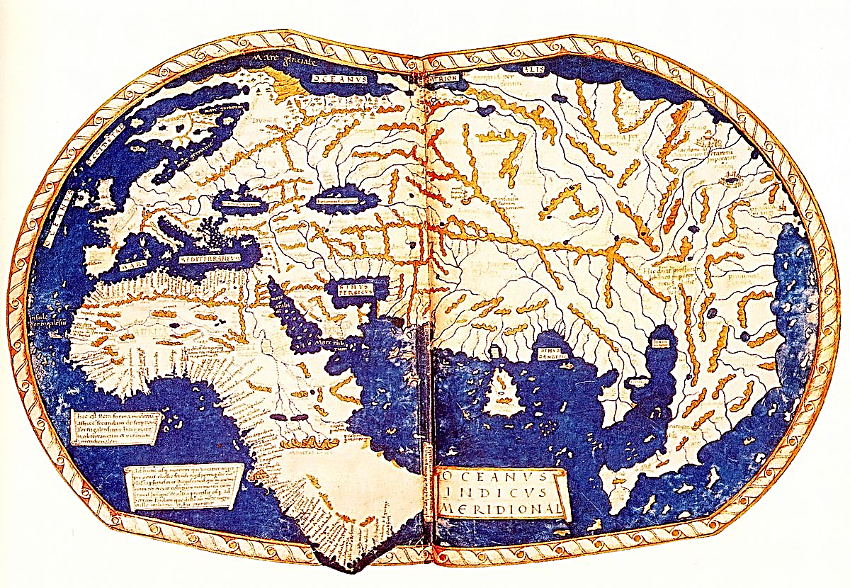
Ilustración 2: Heinrich Hammer (1489). Mapamundi
Fuente 3:
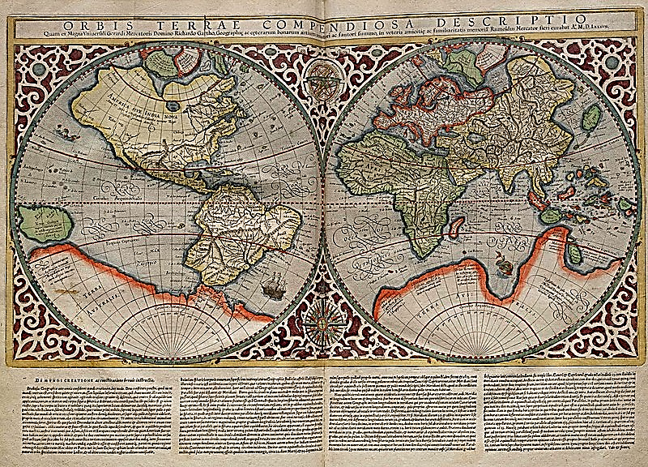
Ilustración 3: Mercator (1587). Orbis Terrae

Fuente 4:
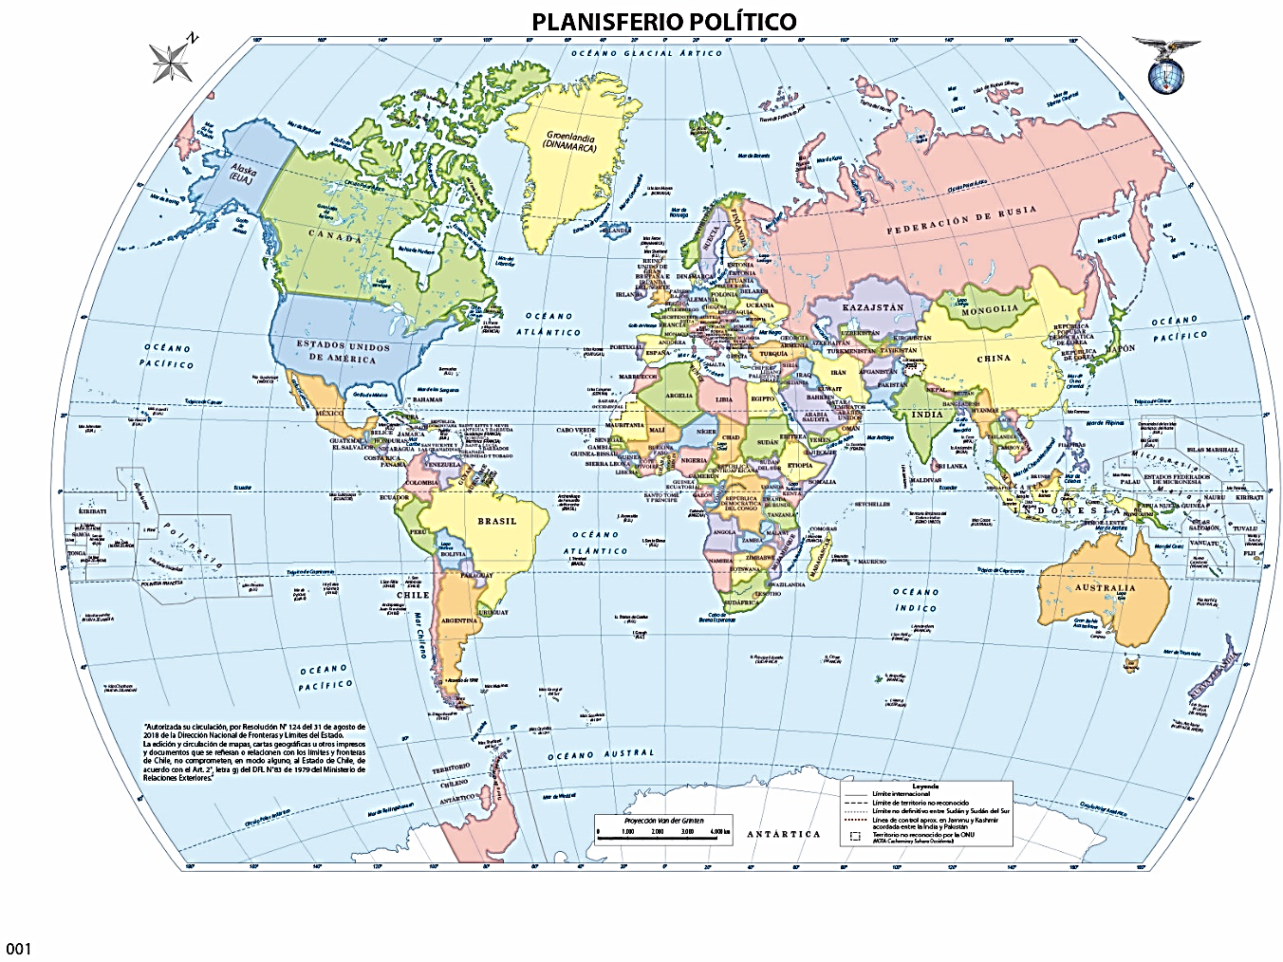
Ilustración 4: Instituto Geográfico Militar (2023). Planisferio Político

